Конспект урока по математике
Тема урока:
Практическая работа по теме «Осевая симметрия»

Учитель: Гусева Ирина Юрьевна

декабрь 2024 год
Тема урока в 6 классе: Практическая работа по теме «Осевая симметрия»
Цели урока: продолжить формировать умения применять симметрию на практике, строить симметричные фигуры; обобщить знания о видах симметрии; способствовать в приобретении практического опыта получения симметричных фигур.
Задачи:
Образовательные: уметь применять полученные знания и навыки при построении фигур симметричных данным относительно прямой и точки.
Развивающая: развитие способности выражать мысли, познавательных способностей, формирование алгоритмического мышления, расширение кругозора, развивать навыки построения геометрических фигур; способствовать развитию навыков самостоятельной работы; развивать пространственное воображение, геометрическое мышление.
Воспитательная: способствовать выявлению, раскрытию способностей учащихся, возбуждать интерес к предмету, побуждать учащихся к применению полученных знаний; способствовать воспитанию культуры общения, внимательности, аккуратности.

Ход урока
- Организация класса. Чем мы с вами занимались на протяжении нескольких уроков?
Как вы думаете, глядя на задания на вашем столе, чем мы будем с вами заниматься на этом уроке? (совместно приходим к теме урока и решаем какие задачи должны решить в течении урока)
- Опрос класса
Какие точки называют симметричными относительно прямой?
Как называют эту прямую?
Какие точки называют симметричными относительно данной точки?
Какую точку называют центром симметрии фигуры?
Равны ли симметричные фигуры при осевой симметрии; при центральной симметрии?
Приведите примеры изображений из окружающего мира, обладающих осевой или центральной симметриями.
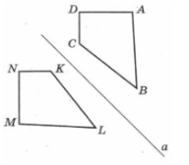
Приступим к выполнению практической работы на ваших листочках.
- Практическая работа
1. На рисунке изображены две фигуры и прямая а. Заполните пропуски:
Точка N симметрична точке ___ относительно прямой а.
Точка N симметрична точке ___ относительно прямой ___.
Отрезок CD симметричен отрезку ____ относительно прямой ___.
Отрезок KL симметричен отрезку ____ относительно ____________.
Оцените насколько легко, правильно вы справились с заданием
2. Чертёжник чертил деталь, но начертил только половину. Начертите вторую половину детали симметрично относительно пунктирной прямой.

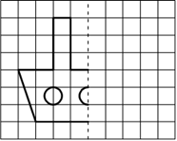
Оцените насколько правильно вы справились с этим заданием

3. Постройте фигуры, симметричные закрашенным фигурам относительно прямой.

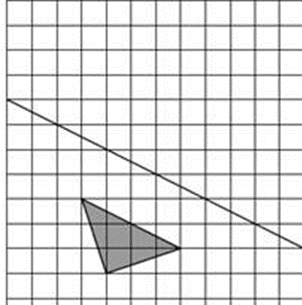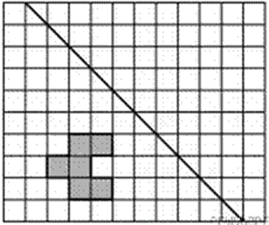

Оцените правильность выполнения этого задания

4.Достройте фигуру, используя симметричность относительно прямой:

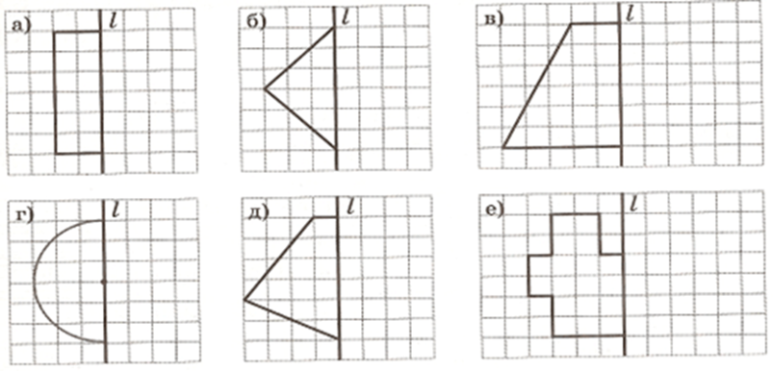
Оцените насколько легко, правильно вы справились с заданием

5. Построить фигуру, симметричную данной, относительно точки О.
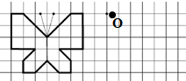
      - Что нужно сделать сначала? (перенести фигуру по клеточкам в тетрадь)
      - Поставить точку симметрии
      - Построить фигуру
Оцените насколько правильно вы справились с этим заданием

- Подведение итогов. Рефлексия.
И чтобы понять хорошо ли вы разобрались с симметрией, выполните тест

Вариант-1 | Вариант-2
1. Какие из следующих слов имеют горизонтальную и вертикальную оси симметрии?  А) ВЕНОК; Б) ОНО; В) ЦВЕТЫ;  Г) ШАЛАШ. | 1. Какие из следующих слов имеют вертикальную ось симметрии?  А) КАЗАК; Б) ТОПОТ; В) ПОП ;  Г) ДЕРЕВО.
2. Сколько осей симметрии  имеет квадрат?  А) 2; Б) 3; В) 6; Г) 4. | 2. Сколько осей симметрии  имеет правильный треугольник?  А) 2; Б) 3; В) 6; Г) 4.
3. Сколько осей симметрии имеет правильный пятиугольник?  А) 0; Б) 5, В) 10; Г) 20. | 3. Сколько осей симметрии имеет правильный шестиугольник?  А) 3; Б) 6 В) 9; Г)12;
4. Какая фигура имеет бесконечное множество осей симметрии?  А) круг; Б) трапеция; В) овал;  Г) неправильный многоугольник. | 4. Какая фигура не имеет ось симметрии?  А) круг; Б) трапеция; В) овал;  Г) неправильный многоугольник.
Проверьте правильно ли вы выполнили тест и поставьте отметку

Что было трудно?
С какими заданиями справились легко?
А теперь сложите все ваши отметки и разделите на 6, округлите до целого числа, это ваша сегодняшняя оценка за урок

- Домашнее задание:
выполнить построение симметрии
